Три цвета - синий, белый, красный,
Страну уж триста лет хранят,
И в день лихой, и в час ненастный,
От бед Россию защитят….
Все страны мира, все государства, существующие на земле, имеют свои флаги и гербы, которые являются отличительным знаком государства. Государственный флаг означает единство страны и его независимость от других государств. 22 августа вся страна празднует День Российского флага. В честь этого праздника, посвященного Государственному флагу, в МАОУ СОШ №1 прошла патриотическая акция «Флаг Родины». Учащиеся школы, под руководством заместителя директора по ВР Полухиной В.С., учителя Сальковой И.Е., вышли на улицы города , рассказывая курганинцам об истории появления флага триколор в России, дарили флажки , провели опрос на тему:
«Какие чувства и мысли вызывает у курганинцев российский Триколор?»

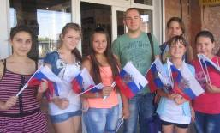

Карпушин А.И. (выпускник МАО СОШ №1):

- Пожалуй, я чувствую гордость за свою родину, когда вижу трёхцветный флаг на улицах
города. Честно говоря, красивее российского флага я ещё не видел. Флаги других стран,
например, Германии, Бельгии, Испании меркнут в сравнении с флагом нашей России.
Хочется, чтобы наш триколор на Олимпиаде 2014 года в г. Сочи не спускался с
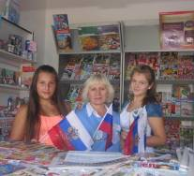
пьедестала почетного первого места. Россия, вперед!!!

Смоленцова В.Л. (
(продавец ОАО «Роспечать»)
- Символику страны нужно уважать. О символах страны забывать нельзя,
более того – на них и на нашем прошлом необходимо воспитывать нынешнюю молодежь.

Мартиросов В.А.( предприниматель):
- Когда вижу флаг России, то у меня сразу возникает ассоциация с нашей могучей державой.
Красный цвет на флаге напоминает о крови, пролитой нашими предками. Знаю, что в США на
окнах жилых домов в праздники развешиваются американские флаги. Почему же в России
подобного нет?..



Маглинова К. С. , ученица МАО СОШ №1:
- Нам рассказывали на классных часах в школе о Дне российского флага. И о том, что означают
все три цвета на официальном символе Российской Федерации. Запомнила, что белый цвет –это
символ мира, синий – цвет постоянства.
Ну а о том, что красный цвет означает кровь, пролитую за нашу Россию, знают все. На уроках нас
учили, что флаг – это некая святыня. Относиться к нему надо бережно. У нас в школе тоже висит
российский флаг!

Сегодня флагом мы гордимся,
Он символ крепости страны,
С ним мы из пепла возродимся,
Ему навеки мы верны!

